基于自适应多尺度加权的多变量网络流量预测方法
[请填写作者姓名]
（[请填写单位全称]，[省 市 邮编]）
摘要：为提高骨干网络源—目的节点对流量短期预测对不同时间尺度变化的适应能力，构建一种基于样本级自适应多尺度加权的轻量预测方法。采用尺度1、2和4的非重叠平均池化生成多分辨率序列，并分别输入独立的分解线性模型进行预测；提取窗口均值、标准差、末时刻均值和平均绝对一阶差分，经路由网络生成Softmax权重，对不同尺度专家输出进行样本级自适应融合，并设置低频门控分析频率保留比例的影响。在Abilene数据集上的实验表明，无频域门控的自适应多尺度模型相较于单尺度DLinear，均方误差和平均绝对误差分别降低4.06%和10.52%；在尺度集合和专家结构相同条件下，均方误差较固定等权融合降低3.95%；随着频率保留比例增加，含门控模型误差逐步下降，但仍未优于无频域模型。结果表明，自适应尺度融合能够利用不同时间分辨率的互补信息，低频门控可作为频率特性分析的辅助模块。
关键词：网络流量预测；多变量时间序列；多尺度学习；自适应加权；线性分解预测；频域分析
中图分类号：TP393 文献标志码：A
A Multivariate Network Traffic Forecasting Method Based on Adaptive Multiscale Weighting
[Author Name]
([Affiliation], [City] [Postcode], China; Corresponding author: [Name], E-mail: [E-mail])
Abstract: A lightweight forecasting method based on sample-wise adaptive multiscale weighting was developed to improve the adaptability of short-term backbone origin-destination (OD) traffic forecasting to variations at different temporal scales. Non-overlapping average pooling with scales of 1, 2, and 4 was used to generate multiresolution sequences, which were separately processed by independent Decomposition-Linear (DLinear) models. The window mean, standard deviation, mean at the latest time step, and mean absolute first difference were extracted and fed into a routing network to generate Softmax weights for sample-wise adaptive fusion of the outputs from different scale experts. Low-frequency gating was also introduced to analyze the effect of the frequency-retention ratio. Experiments on the Abilene dataset showed that the ungated adaptive multiscale model reduced mean squared error and mean absolute error by 4.06% and 10.52%, respectively, compared with single-scale DLinear. With the same scale set and expert structures, the mean squared error was reduced by 3.95% compared with fixed equal weighting. As the frequency-retention ratio increased, the errors of the gated models gradually decreased, but remained higher than those of the ungated model. The results show that adaptive scale fusion effectively exploits complementary information across different temporal resolutions, while low-frequency gating can serve as an auxiliary module for frequency-characteristic analysis.
Key words: network traffic forecasting; multivariate time series; multiscale learning; adaptive weighting; linear decomposition forecasting; frequency-domain analysis

随着网络业务规模和业务类型持续增长，骨干网络流量呈现出明显的时变性、突发性和多时间尺度变化特征。源—目的节点对（origin-destination，OD）流量能够反映网络入口与出口之间的业务需求，其短期预测结果可为容量规划、拥塞预警、流量工程和资源调度提供依据。现有网络流量预测方法已由传统统计模型逐步发展到机器学习和深度学习方法[1]。针对网络流量中的时空相关性，Qin等[2]采用图神经网络建模通信网络中的空间依赖关系；韦烜等[9]对大型IP网络流量矩阵的分析与预测进行了研究，表明OD流量预测在实际网络运行管理中具有应用价值。然而，图结构建模通常依赖网络拓扑或较复杂的特征交互，对于只利用历史OD流量序列进行轻量预测的场景，仍存在进一步简化模型结构的空间。
网络流量在不同时间尺度上具有不同的变化特征。较细时间尺度能够保留局部波动和突发信息，较粗时间尺度则有利于平滑短期扰动并突出整体趋势。Zhou等[3]利用多尺度回声状态网络提取不同时间尺度的流量特征；TimeMixer通过多尺度分解与混合机制实现不同分辨率信息的交互[7]；CycleLLH则从周期性整合角度提高网络流量预测能力[10]。除时域多尺度建模外，频域方法也被广泛用于时间序列预测。FEDformer利用频域增强机制提取主要周期成分[5]，FITS通过频率插值实现轻量时间序列预测[6]；Tang等[8]进一步将频域多层感知机与多尺度注意力结合，用于蜂窝网络流量预测。另一方面，DLinear通过趋势项与余项分解配合线性映射实现多步预测，结构简单且参数量较少[4]，为构建轻量预测模型提供了基础。
上述研究表明，多尺度信息和频率特征均有助于描述时间序列的复杂变化，但现有多尺度方法多采用固定的尺度组合或较复杂的混合、注意力结构，不同时间尺度在不同流量状态下的重要程度仍缺少简单有效的动态调节机制。同时，网络流量中的突发变化可能分布于中高频成分，过度保留低频信息也可能造成有效预测信息损失。针对上述问题，本文提出一种基于样本级自适应多尺度加权的轻量网络流量预测方法。首先，对输入序列进行尺度1、2和4的非重叠平均池化，构造不同时间分辨率的序列，并分别采用独立DLinear模型进行预测；其次，根据输入窗口的均值、标准差、末时刻均值和平均绝对一阶差分生成样本级尺度权重，实现不同尺度预测结果的自适应融合；最后，引入低频门控作为辅助分析模块，考察不同频率保留比例对预测性能的影响。该方法不依赖显式网络拓扑和复杂注意力结构，重点分析不同时间分辨率信息及其自适应融合对骨干网络OD流量短期预测的作用。

1 自适应多尺度网络流量预测方法
本文方法由预处理、多尺度构造、尺度专家、统计路由和预测融合五部分组成。无频域自适应多尺度结构作为主模型；可学习低频门控作为辅助模块，仅用于分析频率保留比例。整体流程如图1所示。
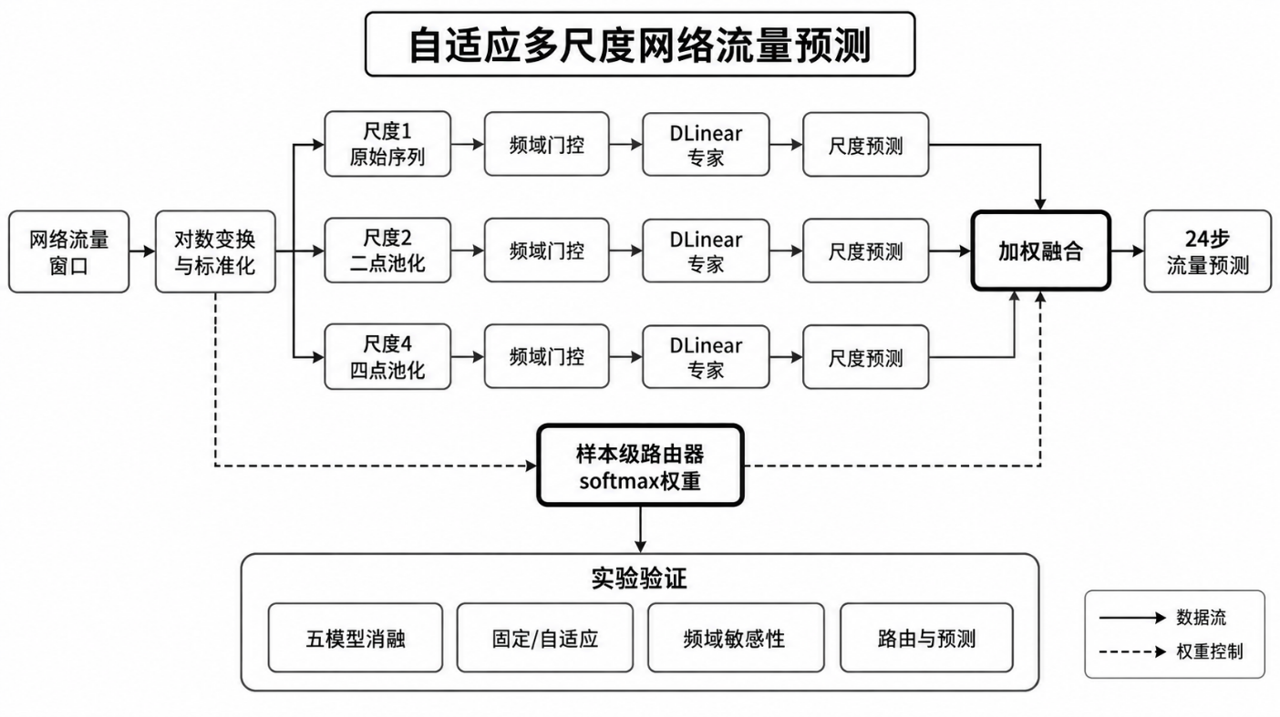
图1 自适应多尺度预测框架

1.1 问题定义与数据预处理
设预处理后的多变量流量序列为 x_t∈R^C，其中t为时间索引，C为OD变量数。第n个样本的输入和目标分别为
$X_{n}=\left[x_{n},…,x_{\left\{n+L-1\right\}}\right]∈R^{\left\{L×C\right\}},$ (1)
$Y_{n}=\left[x_{\left\{n+L\right\}},…,x_{\left\{n+L+H-1\right\}}\right]∈R^{\left\{H×C\right\}}.$ (2)
本文取输入长度L=96、预测长度H=24、变量数C=144，学习映射Ŷ_n=f_θ(X_n)。原始非负流量v_{t,c}先作对数变换
$u_{\left\{t,c\right\}}=\log\left(1+v_{\left\{t,c\right\}}\right),$ (3)
再按变量进行标准化：
$x_{\left\{t,c\right\}}=\frac{u_{\left\{t,c\right\}}-μ_{c}^{\left\{tr\right\}}}{σ_{c}^{\left\{tr\right\}}}.$ (4)
其中μ_c^{tr}和σ_c^{tr}只由训练集计算，再用于验证集和测试集，避免未来信息进入训练过程。时间点按6∶2∶2顺序划分，不随机打乱原始时间位置；每个集合内部独立构造滑动窗口，避免跨边界使用数据。

1.2 多尺度序列构造
设尺度集合S={1,2,4}。对尺度s，使用窗口大小和步长均为s的非重叠平均池化：
$X_{\left\{n,t\right\}}^{\left\{\left(s\right)\right\}}=\left(\frac{1}{s}\right)Σ_{{\left\{i=0\right\}}_{\left\{n,st+i\right\}}^{\left\{s-1\right\}X}}, t=0,…,\frac{L}{s}-1.$ (5)
三个尺度的输入长度依次为96、48和24。尺度1保留逐小时细节，尺度2和4逐步平滑局部扰动并扩大单个表示对应的时间范围。由于L能被各尺度整除，池化不需要补零或裁剪。平均池化本身不增加可训练参数，也使三条支路的含义明确。

1.3 DLinear尺度专家
每个尺度配置一个独立DLinear专家[7]。对尺度s的输入，以长度q=25的中心移动平均提取趋势项，序列两端采用端点复制以保持长度：
$T_{\left\{n,t\right\}}^{\left\{\left(s\right)\right\}}=\left(\frac{1}{q}\right)Σ_{\left\{i=-m\right\}}^{\left\{m\right\}{\bar{X}}_{\left\{n,t+i\right\}}^{\left\{\left(s\right)\right\}}}, q=2m+1=25,$ (6)
$R_{n}^{\left\{\left(s\right)\right\}}=X_{n}^{\left\{\left(s\right)\right\}}-T_{n}^{\left\{\left(s\right)\right\}}.$ (7)
趋势项T^{(s)}和余项R^{(s)}沿时间维分别通过线性层映射到预测长度H：
$Ŷ_{n}^{\left\{\left(s\right)\right\}}=W_{T}^{\left\{\left(s\right)\right\}T_{n}^{\left\{\left(s\right)\right\}}}+b_{T}^{\left\{\left(s\right)\right\}}+W_{R}^{\left\{\left(s\right)\right\}R_{n}^{\left\{\left(s\right)\right\}}}+b_{R}^{\left\{\left(s\right)\right\}}.$ (8)
同一尺度内的144个变量共享时间映射权重，三个尺度使用不同参数。共享权重显著控制参数量，但不会显式学习OD变量间的拓扑关系。三个专家观察不同分辨率的输入，因此即使主干结构相同，也会形成互补预测。

1.4 样本级自适应尺度加权
固定平均默认三个尺度对每个窗口同等重要，难以反映流量状态差异。本文从原始输入X_n提取四维统计向量z_n=[μ_n,σ_n,ℓ_n,d_n]，其中
$μ_{n}=\left(\frac{1}{LC}\right)Σ_{\left\{t,c\right\}X_{\left\{n,t,c\right\}}}, σ_{n}=\sqrt{\left(\frac{1}{LC}\right)Σ_{\left\{t,c\right\}\left(X_{\left\{n,t,c\right\}}-μ_{n}\right)}^{2}},$ (9)
$l_{n}=\left(\frac{1}{C}\right)Σ_{cX_{\left\{n,L-1,c\right\}}}, d_{n}=\left(\frac{1}{\left(L-1\right)C}\right)Σ_{{\left\{t=1\right\}}_{c\left|X_{\left\{n,t,c\right\}}-X_{\left\{n,t-1,c\right\}}\right|}^{\left\{L-1\right\}Σ}}.$ (10)
μ_n描述窗口总体水平，σ_n描述离散程度，ℓ_n描述最近时刻状态，d_n描述平均变化强度。四维向量经隐藏维数为16的两层感知器得到三个尺度分数：
$a_{n}=W_{2ReLU\left(W_{1z_{n}}+b_{1}\right)}+b_{2}.$ (11)
Softmax将分数转换为非负、和为1的权重：
$α_{\left\{n,s\right\}}=\frac{\exp\left(a_{\left\{n,s\right\}}\right)}{Σ_{\left\{j∈S\right\}exp}\left(a_{\left\{n,j\right\}}\right)}, α_{\left\{n,s\right\}}≥0, Σ_{sα_{\left\{n,s\right\}}}=1.$ (12)
最终预测为
$Ŷ_{n}=Σ_{\left\{s∈S\right\}α_{\left\{n,s\right\}Ŷ_{n}^{\left\{\left(s\right)\right\}}}}.$ (13)
每个样本单独生成一组权重，同一样本的全部OD变量共享该组权重。这是一种样本级而不是变量级路由，可控制复杂度并便于解释。固定等权消融令α_{n,s}=1/3，其他结构和训练过程完全不变，因此固定组与自适应组的误差差异主要反映权重生成方式。

1.5 辅助频域门控
对长度L_s=L/s的尺度输入，先按样本和变量沿时间维计算均值与标准差，得到标准化序列：
${\tilde{X}}_{n}^{\left\{\left(s\right)\right\}}=\frac{X_{n}^{\left\{\left(s\right)\right\}}-μ_{n}^{\left\{\left(s\right)\right\}}}{\max\left(σ_{n}^{\left\{\left(s\right)\right\}},{10}^{\left\{-5\right\}}\right)}.$ (14)
沿时间维执行实数快速傅里叶变换：
$F_{\left\{n,k,c\right\}}^{\left\{\left(s\right)\right\}}=Σ_{\left\{t=0\right\}}^{\left\{L_{s}-1\right\}{\tilde{X}}_{\left\{n,t,c\right\}}^{\left\{\left(s\right)\right\}exp}}\left(-\frac{j2πkt}{L_{s}}\right).$ (15)
RFFT共有L_s/2+1个非负频率。按比例r保留低频个数
$K_{s}=\max\left(2,\left\lfloor r\left(\frac{L_{s}}{2}+1\right)\right\rfloor \right),$ (16)
并对保留频率施加可学习门控：
${\hat{F}}_{\left\{n,k,c\right\}}^{\left\{\left(s\right)\right\}}=sigmoid\left(g_{k}^{\left\{\left(s\right)\right\}}\right)F_{\left\{n,k,c\right\}}^{\left\{\left(s\right)\right\}}, k<K_{s}; {\hat{F}}_{\left\{n,k,c\right\}}^{\left\{\left(s\right)\right\}}=0, k≥K_{s}.$ (17)
门控参数在同一尺度内按频率共享给所有OD变量。IRFFT将信号恢复到时域，再还原窗口均值与标准差。实验比较r∈{0.25,0.50,0.75}。该设计把频域处理限定为可控低通和衰减，不将其等同于FITS[10]的复数频率插值。

1.6 训练目标与复杂度
模型以所有样本、预测时刻和OD变量上的均方误差为目标：
$L_{\left\{MSE\right\}}=\left(\frac{1}{NHC}\right)Σ_{\left\{n=1\right\}}^{\left\{N\right\}Σ_{\left\{h=1\right\}}^{\left\{H\right\}Σ_{\left\{c=1\right\}}^{\left\{C\right\}{\left(Y_{\left\{n,h,c\right\}}-Ŷ_{\left\{n,h,c\right\}}\right)}^{2}}}}.$ (18)
使用Adam优化器更新参数，模型选择只依据验证集MSE。无频域自适应多尺度模型含8339个可训练参数；加入频域门控后，参数量随保留频率数变化，r=0.50和r=0.75时分别为8381和8402。其参数增加主要来自尺度专家和门控，不涉及大型注意力矩阵。依据消融结果，无频域版本作为主要方法，频域版本作为敏感性分析对象。

2 实验与结果分析

2.1 数据集与运行环境
实验使用CESNET TS-Zoo公开的Abilene骨干网1 h聚合流量矩阵，从字段matrix_avg_realOD提取144维有效OD序列，共4656个时间点。训练集、验证集和测试集按时间顺序分别包含2793、931和932个时间点。在L=96、H=24的条件下，三个集合分别形成2674、812和813个滑动窗口。数据执行log(1+x)变换，再使用训练集逐变量统计量标准化。
实验模型采用自适应矩估计（adaptive moment estimation，Adam）优化器，学习率0.001，批量大小16，最多训练30轮；验证集MSE连续6轮未改善时提前停止，并保留验证误差最低的参数。每个配置使用随机种子42、43和44独立训练。实验档案共含48次正式训练，每次保存评价指标、最佳检查点和预测数组，多尺度模型另保存测试窗口的路由权重。

2.2 评价指标与统计方法
预测性能在标准化空间中评价。设测试集有N_te个窗口，平均绝对误差和均方根误差分别为
$MAE=\left(\frac{1}{N_{\left\{te\right\}HC}}\right)Σ_{\left\{n,h,c\right\}\left|Y_{\left\{n,h,c\right\}}-Ŷ_{\left\{n,h,c\right\}}\right|},$ (19)
$RMSE=\sqrt{MSE}.$ (20)
MSE、MAE和均方根误差（root mean squared error，RMSE）均越小越好。由于RMSE是MSE的单调变换，正文表格主要列出MSE和MAE。每个配置以三个随机种子的均值±样本标准差报告。统计推断的独立重复单位为随机种子，即每个配置n=3，不能把813个测试窗口当作813次独立重复。固定权重与自适应权重使用相同种子进行双侧配对t检验，并报告配对差的95%置信区间（confidence interval，CI）及Cohen's d_z。在r=0.50下的两项预设权重比较使用Holm法校正。由于n=3无法可靠检验正态性，显著性结果仅作为均值、标准差和效应方向的补充。

2.3 基础模型与组件消融
表1比较五种基础配置。所有模型使用相同划分、输入输出长度、预处理和早停规则。DLinear+自适应多尺度取得最低平均误差，MSE为0.186099，较单尺度DLinear降低4.06%；MAE为0.168203，降低10.52%。这表明三种分辨率与样本级融合的组合能够为当前Abilene短期预测提供互补信息。随机种子分布及均值见图2。
表1 基础模型消融结果
模型 | 参数量 | MSE | MAE
DLinear | 4656 | 0.193983±0.001567 | 0.187988±0.009422
FITS | 750 | 0.202230±0.001972 | 0.198299±0.003818
DLinear+频域门控（r=0.50） | 4680 | 0.197181±0.000655 | 0.191756±0.007712
DLinear+自适应多尺度 | 8339 | 0.186099±0.001996 | 0.168203±0.000583
频域门控+自适应多尺度（r=0.50） | 8381 | 0.192432±0.005766 | 0.173438±0.000813

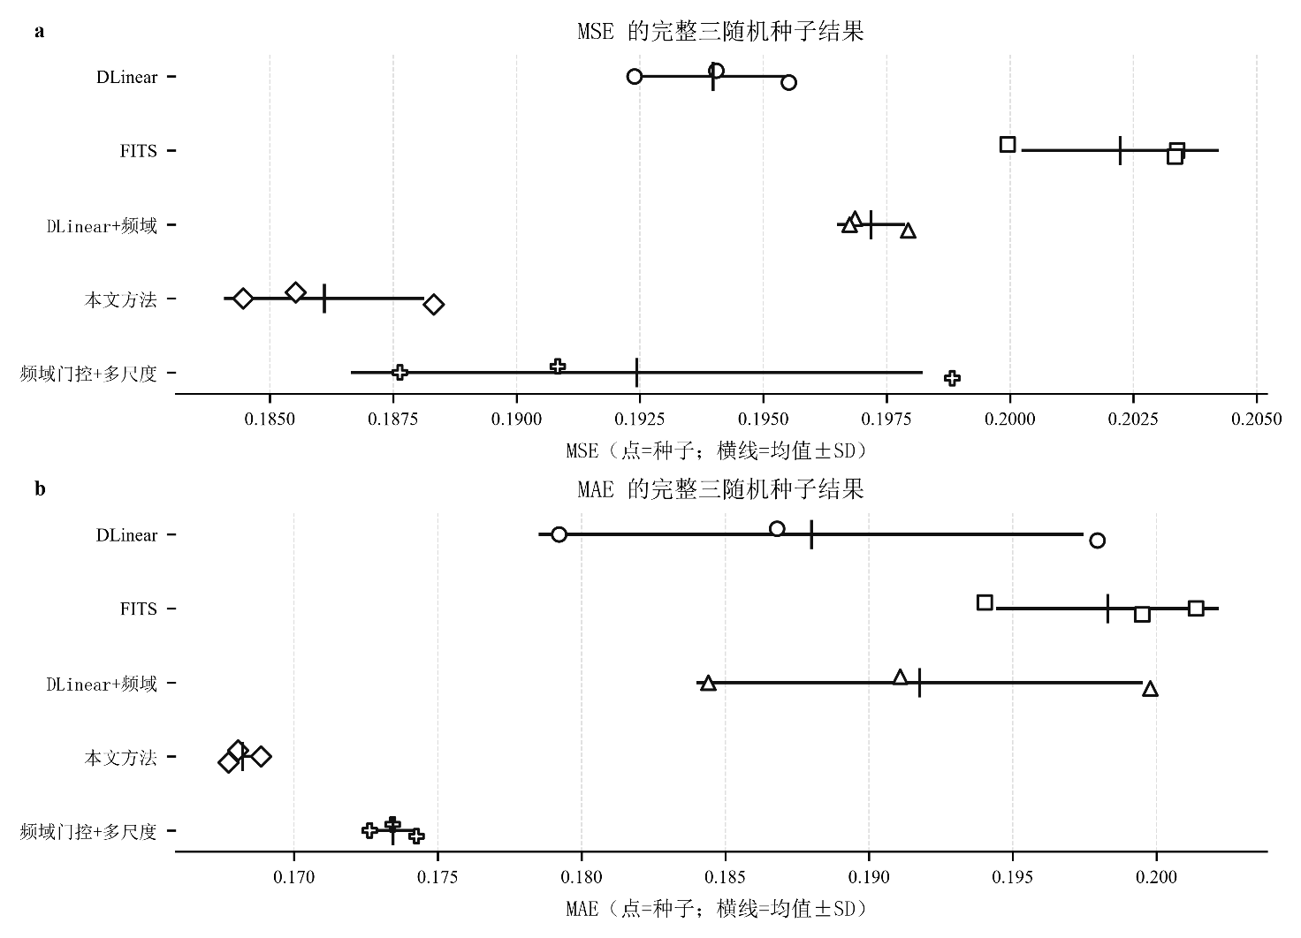
图2 基础模型消融结果
频域相关模型没有呈现同等收益。FITS和DLinear+频域门控的MSE分别比DLinear高4.25%和1.65%；在自适应多尺度模型上增加r=0.50的频域门控后，MSE由0.186099升至0.192432。完整模型仍比DLinear低0.80%，但该差异不能证明频域模块单独有效。由表1和图2可见，基础实验中的主要增益来自自适应多尺度，不来自低频门控。

2.4 自适应权重消融与路由行为
为分离多尺度结构和权重生成方式的影响，表2在尺度集合与专家结构完全相同的条件下比较固定等权和自适应权重。无频域时，自适应模型相对固定等权模型的MSE降低3.95%，MAE降低11.38%。按种子计算的MSE平均配对差为0.007651，95% CI为[0.005238, 0.010064]，t(2)=13.642，Holm校正后p=0.01066，Cohen's d_z=7.876。该结果在三个种子上方向一致，但效应量和置信区间建立在很少的算法重复上，应谨慎解释。同种子配对变化见图3。
表2 权重方式消融结果
频域设置 | 权重方式 | MSE | MAE
无频域 | 固定等权 | 0.193750±0.001103 | 0.189802±0.005236
无频域 | 自适应 | 0.186099±0.001996 | 0.168203±0.000583
r=0.50 | 固定等权 | 0.200384±0.002176 | 0.195155±0.005022
r=0.50 | 自适应 | 0.192432±0.005766 | 0.173438±0.000813
r=0.75 | 固定等权 | 0.196809±0.001457 | 0.192722±0.005338
r=0.75 | 自适应 | 0.189447±0.005119 | 0.170543±0.000729

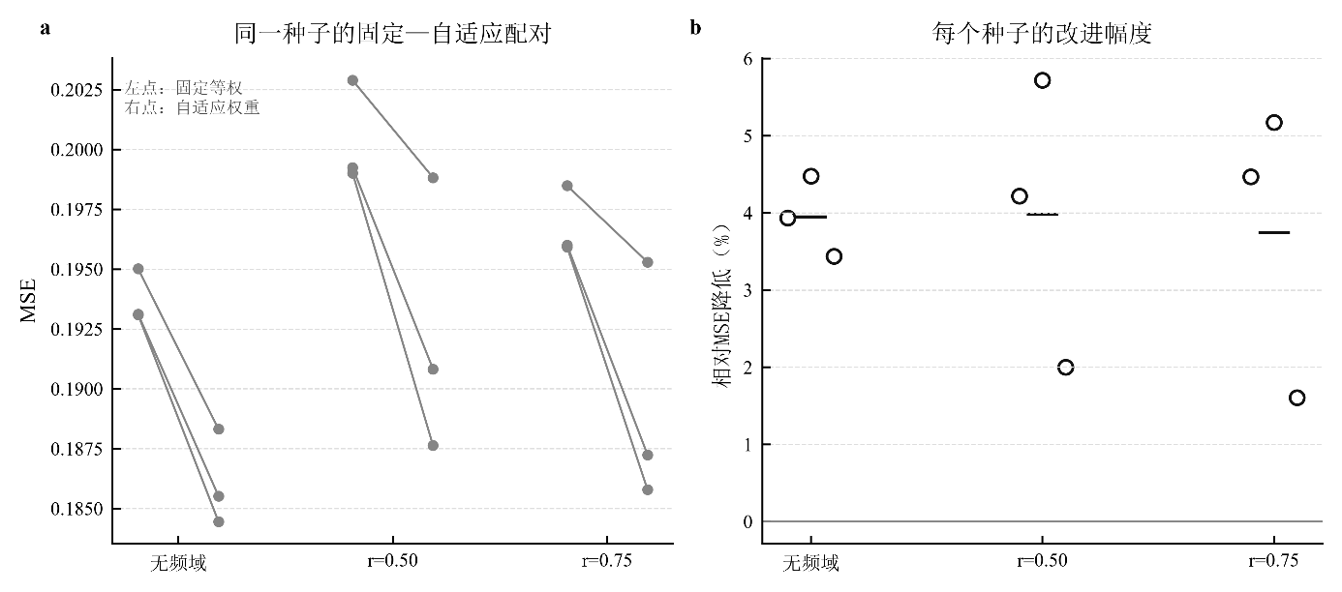
图3 自适应权重消融结果
在r=0.50时，自适应权重相对固定等权降低MSE 3.97%，但配对差95% CI为[-0.001193, 0.017096]，Holm校正后p=0.06460；在探索性r=0.75设置下，MSE和MAE分别降低3.74%和11.51%，配对差95% CI为[-0.001770, 0.016493]，t(2)=3.469，p=0.07401，Cohen's d_z=2.003。后两项区间跨越0，只能称为改善趋势。图3把同一种子的结果连接，可避免把总体均值差异误读为大量独立样本带来的显著性。路由权重的样本变化与总体分布见图4。
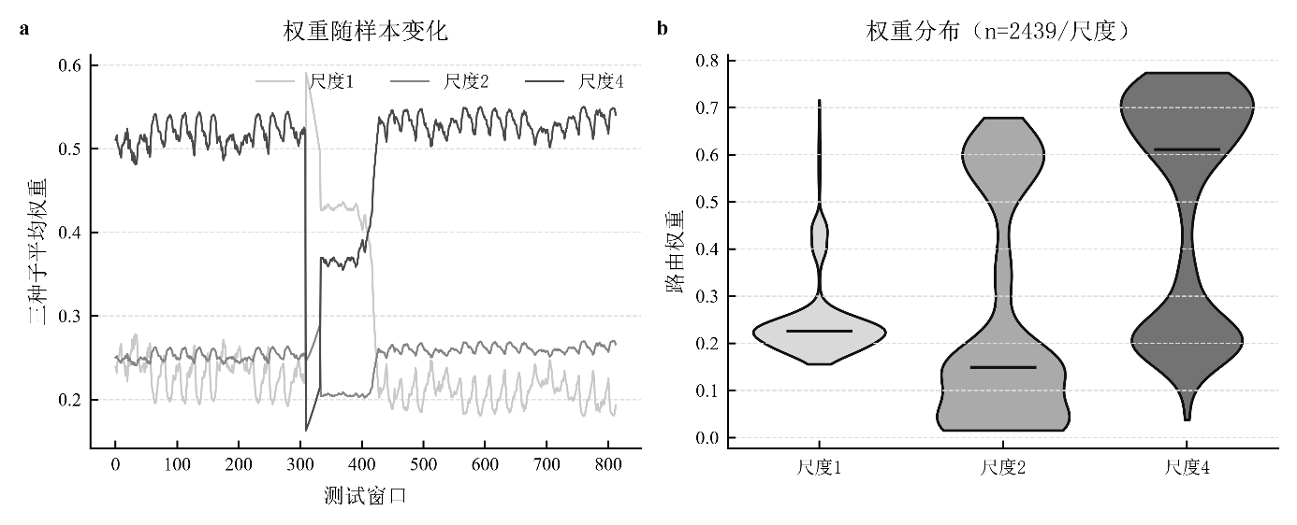
图4 路由权重分布
图4显示路由权重并非恒定1/3，且在测试窗口之间存在分布差异，说明路由器没有退化为固定平均。三个随机种子的平均尺度偏好并不完全一致，因此结果只支持“权重会随样本变化”，不能把某一个尺度固定解释为所有场景中最重要的业务尺度。更稳妥的机制解释是：路由器根据窗口统计状态改变专家组合，从而降低固定融合的约束。

2.5 频率保留比例敏感性
表3给出r∈{0.25,0.50,0.75}的频率敏感性结果。对DLinear+频域门控和频域门控+自适应多尺度两类模型，保留比例从0.25增加到0.75时平均MSE均逐步下降。该趋势与“过强低通可能删除重要变化”的认识一致[5]，但实验没有直接定位误差对应的具体频带，因此只能作为与结果相符的解释。各随机种子的敏感性轨迹见图5。
表3 频率保留比例敏感性
模型 | r | MSE | MAE
DLinear+频域门控 | 0.25 | 0.200367±0.002349 | 0.193320±0.005065
DLinear+频域门控 | 0.50 | 0.197181±0.000655 | 0.191756±0.007712
DLinear+频域门控 | 0.75 | 0.195478±0.001138 | 0.190041±0.008711
频域门控+自适应多尺度 | 0.25 | 0.201774±0.006798 | 0.182381±0.002075
频域门控+自适应多尺度 | 0.50 | 0.192432±0.005766 | 0.173438±0.000813
频域门控+自适应多尺度 | 0.75 | 0.189447±0.005119 | 0.170543±0.000729

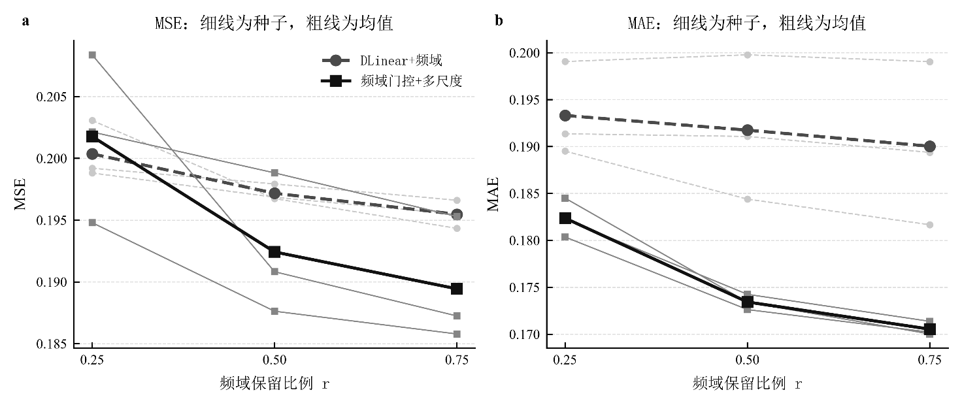
图5 频率保留比例敏感性
完整模型在三个候选比例中的最低MSE为0.189447。与DLinear相比，r=0.75的完整模型将MSE和MAE分别降低2.34%和9.28%；但与无频域自适应多尺度模型相比，其MSE和MAE仍分别高1.80%和1.39%。因此，0.75只能称为已测试候选值中的探索性较优比例，不能称为在独立验证上确定的最优超参数。频域门控的价值主要体现在揭示截断边界：低频保留过少会损失信息，而保留更多频率虽能缓解损失，仍未超过不截断的主模型。

2.6 代表性预测
为直观展示模型预测效果，选取测试集中具有代表性的 OD 流量窗口进行可视化，结果如图6所示。从应用角度看，预测输出可作为容量与拥塞管理的辅助输入。例如，网络管理系统可用未来24 h的OD流量估计识别可能持续上升的业务对，提前调整链路容量、路由权重或巡检优先级；在资源编排中，可根据预测需求安排带宽和计算资源。
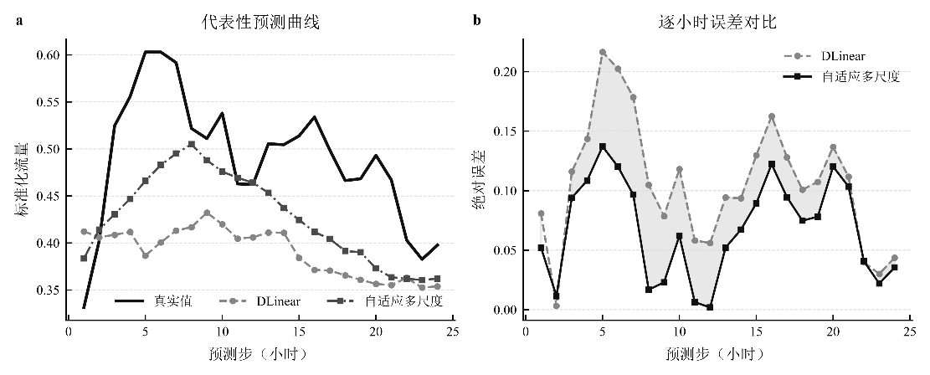
图6 代表性窗口预测结果
3 结论
本文提出一种基于自适应多尺度加权的多变量网络流量预测方法，主要创新为轻量多尺度专家与统计路由组合，相对DLinear和固定等权模型有效降低了MSE和MAE，为容量规划、拥塞预警和资源调度提供短期OD需求估计。方法的跨网络场景泛化能力仍需验证，后续将结合其他公开网络流量数据集及不同预测长度，对模型适用范围进行进一步研究。
参考文献
[1] LOHRASBINASAB I, KESHAVARZ A, AMIN-NEJAD S, et al. From statistical- to machine learning-based network traffic prediction[J]. Transactions on Emerging Telecommunications Technologies, 2022, 33(4): e4394. DOI: 10.1002/ett.4394.
[2] QIN L, GU H, WEI W, et al. Spatio-temporal communication network traffic prediction method based on graph neural network[J]. Information Sciences, 2024, 679: 121003. DOI: 10.1016/j.ins.2024.121003.
[3] ZHOU J, HAN T, XIAO F, et al. Multiscale network traffic prediction method based on deep echo-state network for Internet of Things[J]. IEEE Internet of Things Journal, 2022, 9(21): 21862-21874. DOI: 10.1109/JIOT.2022.3181807.
[4] ZENG A, CHEN M, ZHANG L, et al. Are transformers effective for time series forecasting?[C]//Proceedings of the AAAI Conference on Artificial Intelligence. 2023, 37(9): 11121-11128. DOI: 10.1609/aaai.v37i9.26317.
[5] ZHOU T, MA Z, WEN Q, et al. FEDformer: frequency enhanced decomposed transformer for long-term series forecasting[C]//Proceedings of the 39th International Conference on Machine Learning. 2022: 27268-27286.
[6] XU Z, ZENG A, XU Q. FITS: modeling time series with 10k parameters[C]//International Conference on Learning Representations. 2024.
[7] WANG S, WU H, SHI X, et al. TimeMixer: decomposable multiscale mixing for time series forecasting[C]//International Conference on Learning Representations. 2024.
[8] TANG C, LU J, YANG W, et al. A frequency-domain multilayer perceptron with multiscale attention network for cellular traffic prediction[J]. Computer Networks, 2025, 271: 111593. DOI: 10.1016/j.comnet.2025.111593.
[9] 韦烜, 刘志华, 李青, 等. 大型IP网络流量矩阵分析预测的探讨研究[J]. 系统工程与电子技术, 2024, 46(6): 2164-2173. DOI: 10.12305/j.issn.1001-506X.2024.06.35.
[10] 唐文杰, 肖一磊, 孔祥宇, 等. CycleLLH：一种基于周期性整合的新型网络流量预测模型[J]. 计算机学报, 2024, 47(12): 2867-2888. DOI: 10.11897/SP.J.1016.2024.02867.

